**LOCALIZACIÓN INDUSTRIAL**

La localización industrial se define como el análisis de los factores de localización para determinar la ubicación óptima de una [empresa industrial](https://www.ceupe.com/blog/empresa-industrial.html).

Consta de la evaluación de las diversas variables que intervienen en el éxito de una empresa de carácter industrial. Por ende, el objetivo es concluir cuál es el sitio más preciso para establecer una entidad de estas características.

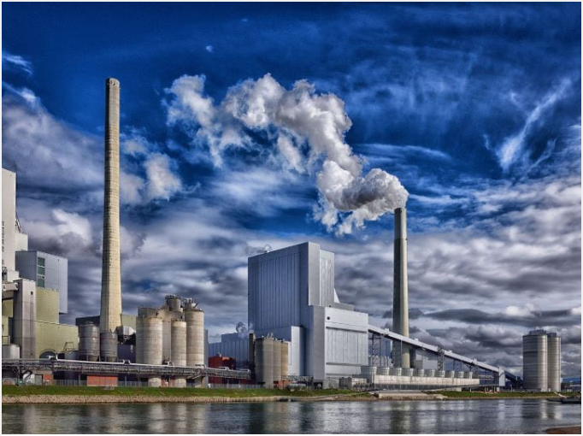

**IMPORTANCIA DE LA LOCALIZACION INDUSTRIAL**

La localización industrial es importante debido a que los estudios que habitualmente se realizan para decidir el lugar óptimo donde conviene instalar una empresa consideran la distribución espacial de los recursos (naturales y humanos) y mercados. Estos estudios incluyen el análisis de diversos aspectos: los servicios básicos requeridos para el funcionamiento de la industria, la oferta de trabajo y de materias primas, la proximidad a los mercados de venta, y las características específicas de cada región, tales como las normas reguladoras regionales o el diferente nivel de presión impositiva. Dicha razón justifica la importancia de la localización industrial, ya que es un método del cual depende una empresa o industria si desea iniciar bien sus actividades productivas.

**FACTORES PARA CONSIDERAR PARA REALIZAR LA LOCALIZACION**

Existen diferentes factores que influyen en la decisión empresarial de instalarse en un lugar o trasladarse a otro.

Su estudio ayuda a entender los mapas industriales, es decir, la acumulación de empresas en ciertos territorios frente a su escasez en otros.

Antes de decidir la localización más conveniente, las empresas valoran esos factores en función de sus necesidades y del deseo de ahorrar costes y, en consecuencia, de aumentar los beneficios.

Estos factores, cuyo peso ha ido cambiando con el paso del tiempo, son fundamentalmente los siguientes:

* **La existencia de recursos naturales.** Fue un factor de localización decisivo en el pasado, cuando el coste del transporte era muy elevado, y los medios y la red, insuficientes. Las primeras fábricas se situaban junto a las minas, para estar cerca de las fuentes de materias primas y energía. Hoy, las materias primas y los recursos energéticos, como el petróleo, la electricidad o el gas natural, se transportan a largas distancias en grandes cantidades. Solo las industrias que necesitan mucha energía optan por situarse cerca de plantas hidroeléctricas y en torno a los grandes puertos.
* **El transporte y las comunicaciones.** Normalmente, las empresas se sitúan en lugares bien comunicados, pues esto facilita la llegada de materias primas, el traslado de empleados y clientes y la salida de sus productos. Tener un buen transporte es fundamental, sobre todo para las industrias que desplazan un gran volumen de mercancías pesadas o perecederas. Pero los actuales medios de transporte son rápidos, tienen gran capacidad de carga y son baratos, lo que ha favorecido la creación de fábricas en lugares en los que no existían antiguamente.
* **La disponibilidad, cualificación y coste de la mano de obra.** Cuando se necesita abundante mano de obra poco cualificada, a menudo las grandes empresas de los países desarrollados instalan parte de sus procesos industriales en áreas del Tercer Mundo, donde los salarios son más bajos y no hay una tradición sindical. A este fenómeno se le denomina deslocalización. Si, por el contrario, la industria exige una mano de obra cualificada, se establece en las inmediaciones de las grandes ciudades de los países desarrollados.
* **La proximidad de otras industrias similares.** Algunas industrias mantienen su emplazamiento tradicional porque se benefician de las infraestructuras y servicios existentes, así como de la presencia de otras industrias similares o complementarias; de este modo, pueden compartir con ellas algunos servicios o subcontratar ciertos procesos industriales. La aglomeración de empresas es muy valorada, por ejemplo, para las industrias que fabrican piezas o realizan tareas que venden a otras, lo que origina la formación de redes de empresas que trabajan de forma coordinada y benefician a todos los participantes.
* **La cercanía de los mercados de venta**, es decir, de las regiones más densamente pobladas. Constituye un factor importante para las industrias que utilizan materias primas poco voluminosas o ya transformadas (chapa de acero, piezas mecánicas, papel, componentes electrónicos...), y también para las que fabrican bienes de consumo para la población (muebles, automóviles, electrodomésticos o libros), que normalmente se sitúan en la periferia de las grandes ciudades, donde hay más consumidores.
* **Factores políticos.** Las ayudas públicas, las ventajas fiscales, la legislación laboral y medioambiental más o menos permisiva, la estabilidad política y la receptividad a las inversiones extranjeras explican también la localización de muchas industrias.
* **La calidad del medio ambiente.** Un clima y un paisaje agradables, la estabilidad social, etc.
* **Los factores personales.** La localización de muchas industrias, sobre todo las que tienen un origen personal o familiar, depende también de las preferencias del empresario. Sin embargo, el criterio personal suele tener en cuenta los factores generales.

**METODOS CUANTITATIVOS PARA REALIZAR LA LOCALIZACION INDUSTRIAL**

* **Método de análisis de factores**

Considérese el caso de JP Store una cadena de cuatro tiendas de descuento. Las localidades de las tiendas de la empresa se encuentran en Chicago, Pittsburgh, Nueva York y Atlanta; actualmente se encuentran abastecidas por un almacén viejo e inadecuado en Pittsburgh, el lugar de la primera tienda de la cadena. Los datos de la tasa de demanda de cada tienda se demuestran a continuación:

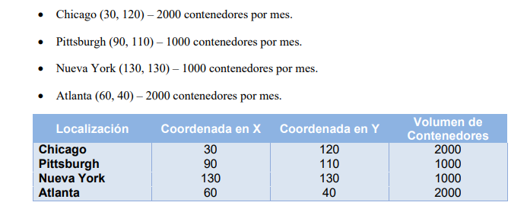

Para calcular la coordenada en X, utilizamos un promedio ponderado, utilizando la siguiente formula:

Cx = Coordenada X del centro de gravedad.

Dix = Coordenada X de la i-ésima ubicación.

Vi = Volumen de artículos movilizados hasta la i-ésima ubicación o desde ella.

Por lo tanto:

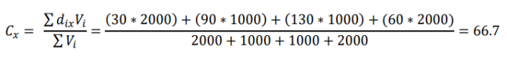

Repetimos el proceso con los valores de la coordenada Y.

Ahora ubicamos el centro de gravedad, a través de las coordenadas encontradas anteriormente.

**CONCLUSIÓN:**

Se determinó que el centro de gravedad de las ubicaciones proporcionadas se encuentra en las coordenadas X = 66.7, Y = 93.3. Estas coordenadas proporcionan un punto de partida para la búsqueda de una nueva ubicación del centro de distribución. Según el centro de gravedad ubicado en el mapa, colocar el nuevo centro de distribución entre las tiendas de Pittsburgh y Atlanta, con una pequeña tendencia hacia la tienda en Chicago podría ser más eficiente en materia de costos.

* **Selección por factores ponderados**

Una industria alimenticia planea transferir sus operaciones a otra ubicación. Un experto ha encontrado las localizaciones A, B y C que se adaptan de buena manera a las actividades de esta industria y se las presenta a usted, el ingeniero a cargo de este proyecto. Después de visitar las tres localidades se determinaron los siguientes datos:

NOTA: Antes de generar la tabla que se presenta, es necesario que el analista o un grupo multidisciplinario determine los factores a evaluar, así como también la ponderación que se asigna a cada uno. Posteriormente se procede a calificar cada uno de los aspectos, en cada una de las localidades que se consideran para el estudio. El resultado de este análisis se muestra en la siguiente tabla.

Observamos cuál de las localidades obtiene la mejor ponderación, analizamos y concluimos.

Al observar las notas obtenidas, se recomienda rechazar la localidad C para cualquier tipo de decisión.

Entra las dos localidades restantes A y B, se presenta una diferencia de 0.20 a favor de la localidad B que no es relevante para inclinarse a favor de esta. Sin embargo, uno de los factores más importantes es el de Mano de Obra, en donde la Localidad A presenta una baja calificación. Esto puede ser representativo según el análisis establecido, por lo que se recomienda hacer un estudio más amplio de la Localidad B para tomar una decisión.

**Selección por punto de equilibrio**

La industria M13 se está considerando abrir una nueva planta de manufactura calzado industrial en las ciudades de:

* Quezaltenango
* Ciudad de Guatemala
* Cobán

Los costos fijos por año son de Q40 000, Q70 000 y Q110 000 respectivamente. Los costos variables son Q80, Q50 y Q35 por unidad, en el mismo orden. El precio final del calzado es de Q200.

¿Cuál es la mejor opción, si se tienen prevista ventas de 2 000 pares de calzado industrial por año?

*Evaluación de costos para cada ubicación:*

**Quetzaltenango:**

Si no se vende ninguna unidad, entonces el costo total es igual al costo fijo.

CT (0) = 40,000

Si se alcanza el volumen de ventas esperado:

CT (2000) = 40,000 + (80*2,000)

CT (2000) = 200,000

Encontrando la función de la recta a través de los puntos:

**CT(x) = 40,000 + 80x**

**Ciudad de Guatemala:**

**CT(x) = 70,000 + 50x**

**Cobán:**

**CT(x) = 110,000 + 35x**

**Ahora procedemos a graficar las rectas de costos.**

Observe que para la gráfica de costos, la ubicación en Ciudad de Guatemala está por debajo de todas las curvas, lo que representa la mejor opción para ubicar la nueva planta.

Para determinar el punto de equilibrio (donde no hay perdida ni ganancia) utilice la siguiente fórmula:

Lo que nos indica que deberíamos vender al menos 467 pares de zapatos para no tener perdidas o ganancias en esta ubicación.